BIBLIA
CATEGORÍA A (5º Y 6º DE PRIMARIA)

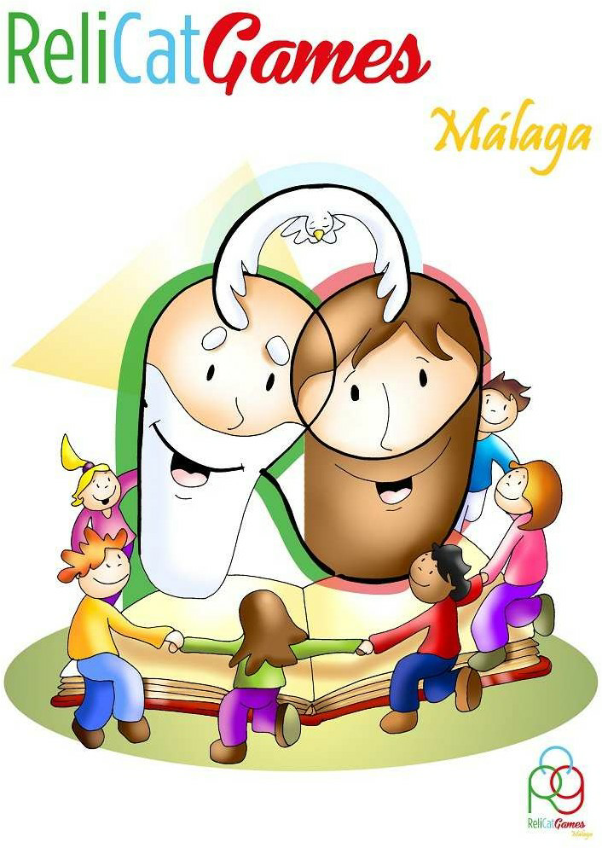
- Uno de los hijos de Jacob se llamaba:
- Amós
- Isaías
- Benjamín
- Jacobito

- Uno de los hijos de Noé se llamaba
- Cam
- Noemí
- Lot
- Jaimito

- No es hijo de Jacob
- Simeón
- Mateo
- Dan
- Zabulón

- Según el libro del Génesis, ¿qué día creó Dios al hombre?
- El cuarto
- El quinto
- El sexto
- El séptimo

- En la Biblia leemos que Dios creó a la mujer...
- Para que el hombre no estuviese solo
- Para que el hombre tuviese con quién discutir
- Para que los seres humanos pudiesen procrear
- Porque buscaba la igualdad

- Según el libro del Génesis, ¿qué representa el fruto del que comieron Adán y Eva?
- Una manzana
- El pecado, la desobediencia
- El fruto prohibido
- Una cabezonería de Dios

- Según el libro del Génesis, ¿por qué mató Caín a Abel?
- Por accidente
- Por envidia
- No hubo motivo
- Porque quiso

- Según la Biblia, en el momento en que Caín mató a Abel, ¿quién se enteró de este acto?
- Nadie
- Dios
- Sus padres
- Abel

- ¿Cuántos animales le dijo Dios a Noe que metiera en el arca?
A) 250
- Uno de cada especie
- Los que existían en ese momento
- Una pareja de cada especie

- La Biblia se divide en
- El Antiguo Testamento y el Evangelio
- El Antiguo Testamento y el Corán
- El Antiguo Testamento y el Nuevo Testamento
- Profetas y apóstoles

- ¿Cuántos evangelistas hay?
- 4
- 5
- 6
- 3

- ¿Quién es el protagonista del evangelio?
- La Virgen
- Jesucristo
- San José
- Dios

- ¿Quién convenció a Eva para que comiese del fruto prohibido?
- La serpiente
- Adán
- El cocodrilo
- El ciervo

- ¿Dónde está Dios, nuestro Padre? No me parece una pregunta bíblica
- Sólo en el cielo
- Sólo en la iglesia
- En todas partes
- En ningún sitio

- ¿Qué hizo Dios el séptimo día?
- Crear a los animales
- Crear las plantas
- Crear al hombre
- Descansar

- ¿Cómo se llamaban los hijos de Adán y Eva? No me parece una pregunta bíblica
- Sólo Caín y Abel
- Sólo Caín
- Sólo Abel
- Caín, Abel y Set

- ¿Cómo supo Noé que ya podían desembarcar, después del Diluvio?
- Porque no volvió la paloma
- Porque la paloma volvió sin nada
- Porque la paloma volvió con una rama de olivo en la boca
- Porque Dios se lo dijo

- ¿Cómo se llama el libro donde está escrita la Palabra de Dios?
- La Biblia
- El catecismo
- El diccionario
- Los 10 mandamientos

- ¿Cuál es el lenguaje que explica el sentido de la vida a partir de la existencia de un Dios?
- Lenguaje religioso
- Lenguaje simbólico
- Lenguaje poético
- Lenguaje científico

- ¿Cuál de los siguientes personajes no fue un rey de Israel? Es una pregunta que se puede contestar sin saber nada de la Biblia, es absurda
- Débora
- Salomón
- Roboán
- David

- ¿Cuántos libros tiene la Biblia?
- 27
- 73
- 12
- 46

- ¿Quién salvó al pueblo de Israel de la esclavitud en Egipto?
- Noé
- Jacob
- Moisés
- Abraham

- ¿En qué libro de la Biblia encontramos el relato de la creación?
- Números
- Génesis
- Éxodo
- Levítico

- ¿En qué parte de la Biblia se habla del pueblo de Israel? Pondría Historia del pueblo de Israel
- Evangelios
- Nuevo testamento
- Antiguo testamento
- Lucas

- ¿Con qué objeto ejecutaba Moisés los poderes de Dios?
- Bastón
- Varita mágica
- Espada
- Anillo

- ¿Quién venció a Goliath?
- Salomón
- Moisés
- Isaac
- David

- ¿Qué es lo que establece Dios con Abraham?
- Biblia
- Alianza
- Ilusión
- Mensaje

- En las bodas de Caná Jesús convirtió el agua en
- Pan
- Vino
- Agua bendita
- Cerveza

- ¿Qué nombre bíblico significa “padre de una gran multitud”?
- Jesús
- Abraham
- Jacob
- Ángel

- ¿Cómo se llamaban los poderes fantásticos que tenía Jesús? Fantásticos?
- Magia
- Espíritu
- Parábolas
- Milagro

- ¿Quién fue el primer rey de Israel?
- Salomón
- Roboan
- David
- Saúl

- ¿Con cuántos años empezó Jesús su misión? Unos 30 según el evangelio
- 30
- 10
- 50
- 5

- ¿Cómo se llamaban los relatos que Jesús contaba para dar una enseñanza?
- Fe
- Parábolas
- Mitos
- Magia

- ¿Quién fue vendido como esclavo a los egipcios?
- Isaac
- Jacob
- José
- Moisés

- ¿Cuál es el mandamiento más importante según Jesús?
- Mandamiento del perdón
- Mandamiento del amor
- No matar
- No robar

- ¿Cuántos libros tiene el Antiguo Testamento? Añadiría católico
- 46
- 27
- 73
D) 250

- ¿Qué libro no es del Antiguo Testamento?
- Éxodo
- Números
- Juan
- Génesis

- ¿Qué parte de la Biblia contiene el mensaje de Jesús?
- Levítico
- Nuevo Testamento
- Éxodo
- Antiguo Testamento

- ¿Cuántos apóstoles reunió Jesús?
- 46
- 12
- 10
- 17

- ¿Cómo se llamaba el hermano de Moisés?
- Jesús
- Aarón
- Abraham
- Isaac

- ¿Quién dijo “el que esté libre de culpa que tire la primera piedra?
- Jesús
- Fariseos
- María
- Juan

- ¿De quién son hijos Jacob y Esaú?
- Isaac
- Abraham
- José
- Moisés

- ¿En cuántas tribus se organizó el pueblo de Israel en la tierra prometida?
- 27
- 73
- 46
- 12

- ¿Cómo se llamaba la mujer de Isaac?
- Raquel
- Rut
- Rebeca
- Sara

- ¿Cómo se llamaba la roca que Moisés golpeó con su bastón para que brotase agua y bebiese el sediento pueblo de Israel?
- Monte Meribá
- Monte Massá
- Monte Horeb
- Monte Dura

- ¿Qué nombre recibe la llegada de los Reyes Magos?
- Nochebuena
- Navidad
- Adviento
- Epifanía

- ¿Con quién se quedó María después de la muerte y resurrección de Jesús? Pondría Juan
- Romanos
- Pobres
- Apóstoles
- Judíos

- ¿Con qué palabra se identifica la frase “todas las personas están llamadas a ser felices, esta es la buena noticia del reino de Dios”? Creo que la pregunta está mal redactada
- Mandamientos
- Bienaventuranzas
- Liturgia
- Evangelios

- ¿Quién mandó matar a todos los bebés varones de los israelitas?
- Aarón
- Dios
- Moisés
- Faraón

- ¿Qué es una parábola?
- Una mentira
- Un ejemplo
- Un sueño
- Un plato típico israelí

- ¿En cuántas partes se divide la Biblia?
- Dos
- Tres
- Cuatro
- Sólo tiene un parte

- ¿Qué significa la palabra "Biblia"?
- Libro sagrado
- Los libros pondría solo libros
- La ley
- Bendición

- ¿A qué libro pertenece la abreviatura Jn?
- Jonás
- Evangelio de San Juan
- Jénesis
- 1ª Epístola de San Juan

- ¿Hay que entender la Biblia al pie de la letra?
- Sí, para eso se escribió
- No, todo es un cuento
- No
- Si, es un libró histórico

- ¿Qué es el Antiguo Testamento?
- Los libros de la Biblia que se escribieron antes del nacimiento de Cristo
- Los libros de la Biblia que se escribieron después de la resurrección de Jesús
- Parte del Corán escrita antes del nacimiento de Mahoma
- Los libros de la Biblia que se escribieron antes del nacimiento de Moisés

- ¿Quién fue Abraham? Esto significaría que los personajes anteriorrs no creían en Dios, por ejemplo Noé
- El primer creyente
- Un profeta
- El Mesías
- Un papa muy famoso

- ¿Qué significa la palabra "ángel"?
- Bueno
- Enviado
- Espíritu
- Casi dios

- ¿Qué celebran los católicos en la fiesta de la anunciación?
- El anuncio del ángel a María de que sería la madre del Mesías
- El anuncio a Jesús que resucitaría al tercer día
- El anuncio de la liberación de Egipto
- La llegada del pueblo de Israel a la Tierra Prometida

- ¿Cuál es el primer libro de la Biblia?
- El Génesis
- El Apocalipsis
- El Éxodo
- Evangelio según San Mateo

- ¿Qué evangelios nos cuentan el nacimiento de Jesús?
- Juan y Marcos
- Lucas y Mateo
- Juan y Mateo
- Mateo y Martín

- ¿En la Biblia se nombra la "manzana" en el relato de Adán y Eva?
- No
- Sí
- Era una pera
- En la Biblia no nombran a Adán y Eva

- ¿Qué es el Armagedón que nos cuenta el libro de Apoc 16,14-16?
- Una batalla mundial
- La lucha final de las fuerzas del mal contra Dios
- La caída de un asteroide sobre la Tierra
- Un arma destructiva

- ¿Qué celebran los católicos en la fiesta de la ascensión?
- La subida de Jesús al cielo, cuarenta días después de su resurrección
- La subida de la Virgen María al cielo
- La subida de todos los apóstoles al cielo
- La subida de Jesús al Templo

- Según la Biblia, ¿qué era Babel?
- Un libro
- Una torre
- Un camello
- La reina de Babilonia

- ¿Hay en la Biblia un libro llamado "Baruc"?
- Sí, en el Nuevo Testamento
- No
- Si, en el Pentateuco
- Si, en el Antiguo Testamento

- El Bhagavad Gita, ¿es un libro cristiano?
- No
- Sí, es el último libro de la Biblia
- Si, es el libro en el que se cuenta la historia de Abraham
- Si, es un libro del Nuevo Testamento

- ¿Admite Jesús el asesinato?
- Sí
- No
- Sólo en guerras.
- Sólo en defensa propia

- Cuándo la Biblia habla del "brazo de Dios", ¿a qué se refiere?
- Al poder de Dios
- A los ejercicios de Dios
- Al paraíso
- A un pastel judío

- ¿Cómo se llama el lugar donde crucificaron a Jesús?
- Monte Carmelo
- Gólgota
- Monte Atos
- Monte Sinaí

- ¿Con qué animal se relaciona a Jesús muchas veces en el Nuevo Testamento?
- Paloma
- Pez
- Águila
- Cordero

- ¿En qué lugar, según la Biblia, se encontraba el paraíso terrenal?
- Edén
- Mesopotamia
- Babilonia
- Jerusalén

- ¿Qué significa el nombre "Enmanuel"?
- Dios te salve
- Dios con nosotros
- Dios te proteja
- Dios se aleja

- ¿Cómo se llama el ángel que se le aparece a María y le anuncia la encarnación?
- Ragüel
- Gabriel
- María
- Isabel

- ¿Cómo se llamaba el hijo de Abraham que se considera como antepasado de los árabes?
- Isaac
- Ismael
- Israel
- José

- ¿Qué nombre puso Dios a Jacob?
- Isaac
- Ismael
- Moisés
- Israel

- ¿Qué ciudad cercana a Jerusalén vio caer sus murallas al son de las trompetas de Josué?
- Belén
- Antioquía
- Jericó
- Nazaret

- ¿Qué puesto de importancia ocupó David en Israel?
- Emperador
- Rey
- Faraón
- Sacerdote

- ¿Qué ciudad de Israel se le llamaba con bastante frecuencia "Sión"?
- Jerusalén
- Betania
- Jericó
- Nazaret

- ¿De dónde viene el hombre según la Biblia?
- De un ángel caído
- Del polvo pondría barro
- De una costilla
- Del agua

- ¿Qué era en el Nuevo Testamento un "Publicano"?
- Un médico
- Una persona famosa
- Un recaudador de impuestos
- Un bandido

- ¿Qué día de la semana murió Jesús?
- Domingo
- Lunes
- Jueves
- Viernes

- ¿De qué personaje del Nuevo Testamento conocemos más su historia?
- Jesús
- Pablo
- Pedro
- Jacob

- ¿Qué palabra utilizaba Jesús en su oración para dirigirse a Dios?
- Señor
- Ilustrísimo
- Amigo
- Abba (Padre)

- ¿Cuál es el nombre de Dios según el Antiguo Testamento? Los dis primeros nombres valdrían si no se especifica la Biblia católica
- Yahvé
- Jehová
- Adonai
- Mesías

- ¿Qué simboliza normalmente en la Biblia el número cuarenta?
- Preparación para algo, cambio
- Número mágico
- La Trinidad
- Muerte

- ¿Cuántos son los evangelios?
- Cuatro
- Tres
- Dos
- Uno

- ¿Qué otro nombre recibe el monte Sinaí en el Antiguo Testamento?
- De la Alianza
- De las Tablas
- Horeb
- Monte de las bienaventuranzas

- ¿Quién era el padre del rey Salomón?
- Josué
- David
- Israel
- Moisés

- ¿Qué significa la palabra "Rabbí"?
- Amigo
- Dios
- Maestro
- Padre

- ¿En qué libro de la Biblia se nos cuenta los primeros pasos de la Iglesia?
- Génesis
- Evangelio según San Mateo
- Hechos de los Apóstoles
- Eclesiástico

- ¿Cómo se llama el último libro de la Biblia?
- Apocalipsis
- Génesis
- Levítico
- Profeta Isaías

- ¿Quiénes fueron apóstoles de Jesús?
- Mateo, Marcos, Lucas y Juan
- Pedro, Andrés, Santiago el mayor y Juan
- Isaías, Jeremías, Baruc y Daniel
- Judá, Leví, Aser y Zabulón

- ¿Qué representa la serpiente en la historia de Adán y Eva? Yo pondría la tentación
- Símbolo del mal
- La libertad
- El pecado
- La bondad

- ¿Qué pidió el rey Salomón a Dios para poder gobernar a su pueblo?
- Poder
- Dinero
- Idiomas
- Sabiduría

- Según la tradición, ¿cuántos fueron los "reyes magos"?
- Ninguno
- Tres
- Dos
- Cinco

- ¿Cuál fue el primer milagro que hizo Jesús?
- Curar un enfermo
- Para una tempestad
- Convertir agua en vino
- Hacer llover

- ¿Cuántos son los salmos?
- 25
- 23
C) 150
D) 200

- ¿Cuál fue el último libro escrito del Antiguo Testamento?
- Apocalipsis
- Sabiduría
- Génesis
- El segundo libro de los Macabeos

- ¿Cuántos evangelistas fueron también apóstoles de Jesús? Creo que solo podemos decir Jyan
- 2
- 3
- 4
- Ninguno

- ¿Qué idioma hablaba Jesús?
- Árabe
- Latín
- Arameo
- Inglés

- ¿En qué fue distinto Jesús al resto de los hombres?
- Que no fue al cuartel
- Que no tuvo pecados
- En nada
- Que no comía

- ¿Cuál es el acontecimiento que cambió la vida de los discípulos de Jesús?□
- El bautismo de Jesús
- El nacimiento
- La resurrección de Jesús
- La multiplicación de los panes y los peces

- Según el libro del Génesis, ¿qué prueba puso Dios a Abraham?
- Que sacrificara a su hijo Isaac
- Que sacrificara a su hijo Ismael
- Que expulsara a Isabel e Isaac de la tribu
- Que liberara a su pueblo de la esclavitud

- Según el evangelio de San Mateo, ¿cuántas veces fue tentado Jesús en el desierto?
- Ninguna, Jesús no fue tentado
- Tres
- Diez
- Una

